臺北市私立靜心國民中小學附設幼兒園 性別平等課程設計
設計者：蔡淑娟
教學活動名稱 | 男生女生都可以 | 班別 |  | 5~6歲  （大班） | 時間 |  | 40分
課程學習領域 | 語文、內省、自然觀察
教學目標 | 1.認同自己的性別角色，培養個人的價值觀  2.運用多元思考，解決性別的相關問題  3. 適當表達自己的意見和感受，不受性別的限制
活動內容與過程 |  |  |  |  |  | 教學資源
一、引起動機  老師拿著洋娃娃唱著歌。  歌曲「妹妹背著洋娃娃」改編成「弟弟背著洋娃娃」  二、發展活動  - 影片欣賞：「威廉的洋娃娃」  - 團體討論與發表：  - 男生和女生有何不一樣的地方？  ◎ 威廉想要得到一個洋娃娃，你會覺得很奇怪嗎？為什麼？  ◎ 男生可以留長頭髮嗎？女生可以當兵嗎？為什麼？  3. 遊戲：男生、女生配  做出男生可以做的事及女生可以做的事  三、延伸活動：  1.畫一畫:男生、女生都可以做的事  2.角色扮演:破除男生、女生性別角色的刻板印象 |  |  |  |  |  | 洋娃娃  電腦  投影機  圖畫紙、蠟筆
活動發展照片
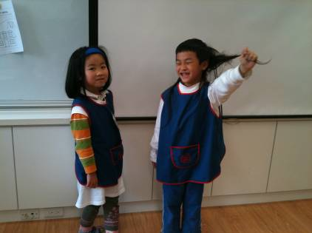 |  |  | 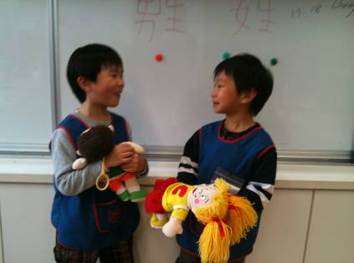
我是男生但是我有長頭髮，我覺得留長髮很帥! |  |  | 男生也可以玩洋娃娃，爸爸也可以照顧小baby。
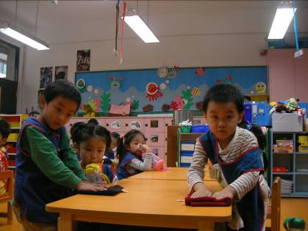 |  |  | 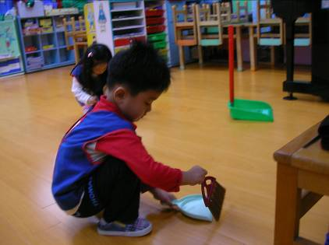
男生也可以幫忙做擦桌子。 |  |  | 家事是每個家人都應該一起分擔的事。
教學省思
性別刻板印象容易影響我們的選擇和行為，透過影片的討論與引導，希望澄清幼兒對性別角色的刻板印象，以增進幼兒自我探索的能力，並培養尊重他人的態度。
在與孩子討論男生和女生的不同時，雖然班上孝恩留著一頭長髮，但是還是有孩子說男生是短頭髮、女生是長頭髮，不過，馬上被反駁。有人說男女生小雞雞不一樣，於是趁機告知他們那叫生殖器官。還有人說男生不能生小貝比、女生穿裙子等。今日討論希望能破除孩子對男生、女生的性別角色刻板印象。因此用戲劇演出讓孩子知道要尊重每個人的選擇，不能從一般的刻板印象中去認定男女生。

